COMUNICADO DE PRENSA

Würth Elektronik ofrece una solución de EMC adhesiva
La atenuación de la lámina se asemeja a una envolvente de apantallamiento
Waldenburg (Alemania), 27 de agosto de 2024 – Würth Elektronik presenta la lámina absorbente EMI WE-EMIP como solución práctica para evitar las interferencias electromagnéticas. El adhesivo integrado hace que la lámina sea fácil de pegar. Ofrece una atenuación elevada de más de 40 dB en una amplia gama de frecuencias. Existe una versión con aislamiento y otra sin aislamiento eléctrico. La versión sin aislamiento ofrece la opción de conexión a tierra.
La lámina absorbente híbrida fabricada de material absorbente de EMI y una capa de aluminio está ya disponible en los siguientes tamaños: 105 × 74 mm, 297 × 210 mm o como rollo con las medidas 15 000 × 50 mm. Würth Elektronik ofrece con este producto una forma sencilla de tener bajo control los problemas de compatibilidad electromagnética relacionados con las emisiones radiadas y de proteger los componentes sensibles o las zonas con interferencias. La lámina ofrece una atenuación hasta 12 veces mayor que las láminas absorbentes disponibles hasta ahora y permite alcanzar valores de atenuación que solo podrían lograrse con envolventes de blindaje.

Imágenes disponibles
Las siguientes imágenes se encuentran disponibles para impresión y descarga en: https://kk.htcm.de/press-releases/wuerth/
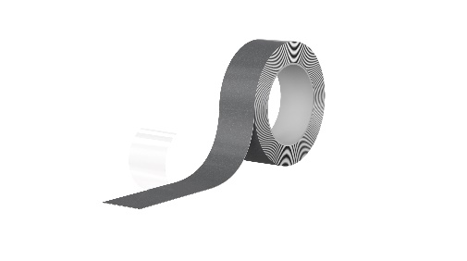  Fuente de la imagen: Würth Elektronik  Lámina absorbente WE-EMIP: más de 40 dB de atenuación en una amplia gama de frecuencias. | 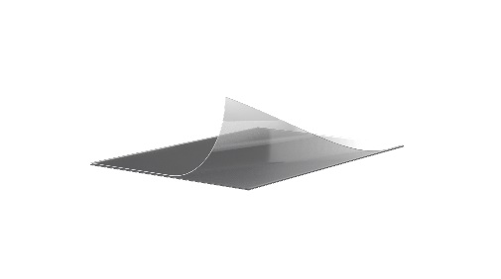  Fuente de la imagen: Würth Elektronik  La lámina absorbente se pega fácilmente en el componente que se desea proteger o en la fuente de interferencias.

Acerca del Grupo Würth Elektronik eiSos
El Grupo Würth Elektronik eiSos es un fabricante de componentes electrónicos y electromecánicos para la industria electrónica, que aporta soluciones electrónicas innovadoras con su liderazgo tecnológico. Würth Elektronik eiSos es uno de los mayores fabricantes europeos de componentes pasivos y opera en 50 países. Sus plantas de producción en Europa, Asia y América del Norte suministran productos a un creciente número de clientes en todo el mundo.
La gama de productos incluye componentes para EMC, inductores, transformadores, componentes de RF, varistores, condensadores, resistencias, cuarzos, osciladores, módulos de alimentación, transferencia de energia inalámbrica, LED‘s, sensores, módulos de radio, conectores, elementos para fuentes de alimentación, interruptores, pulsadores, elementos de montaje, portafusibles, así como soluciones para la comunicación inalámbrica de datos. La gama se completa con soluciones personalizadas.
La clara vocación de servicio de la empresa se caracteriza por la disponibilidad de todos los componentes del catálogo en stock sin una cantidad mínima de pedido, muestras gratuitas, haciendo hincapié en el soporte técnico con las herramientas de selección proporcionado por el departamento técnico de ventas.
Würth Elektronik forma parte del Grupo Würth, líder del mercado mundial en el desarrollo, la fabricación y la distribución de materiales de montaje y fijación. La empresa emplea a 7.900 trabajadores. En el año 2023, el grupo Würth Elektronik generó una facturación de 1.240 millones de euros.
Würth Elektronik: more than you expect!
Más información en www.we-online.com

Más información:  Würth Elektronik eiSos GmbH & Co. KG  Sarah Hurst  Clarita-Bernhard-Strasse 9  81249 München  Alemania  Tel.: +49 7942 945-5186  Correo electrónico:  sarah.hurst@we-online.de  www.we-online.com | Contacto para la prensa:  HighTech communications GmbH  Brigitte Basilio  Brunhamstrasse 21  81249 München  Alemania  Tel.: +49 89 500778-20  Correo electrónico: b.basilio@htcm.de  www.htcm.de

